2 задание. Вам нужно разработать умную урну для мусора, применяя метод фокальных объектов.
Метод фокальных объектов (МФО) – это метод поиска новых идей и характеристик объекта на основе присоединения к исходному объекту свойств других, выбранных случайно, объектов.
Подробнее о методе фокальных объектов читаем в интернете! ❗Выбираем 3 случайных объекта❗Оцениваем полученные идеи, отбираем наиболее эффективные.
Удачи!
За каждую идею 1 экобалл!

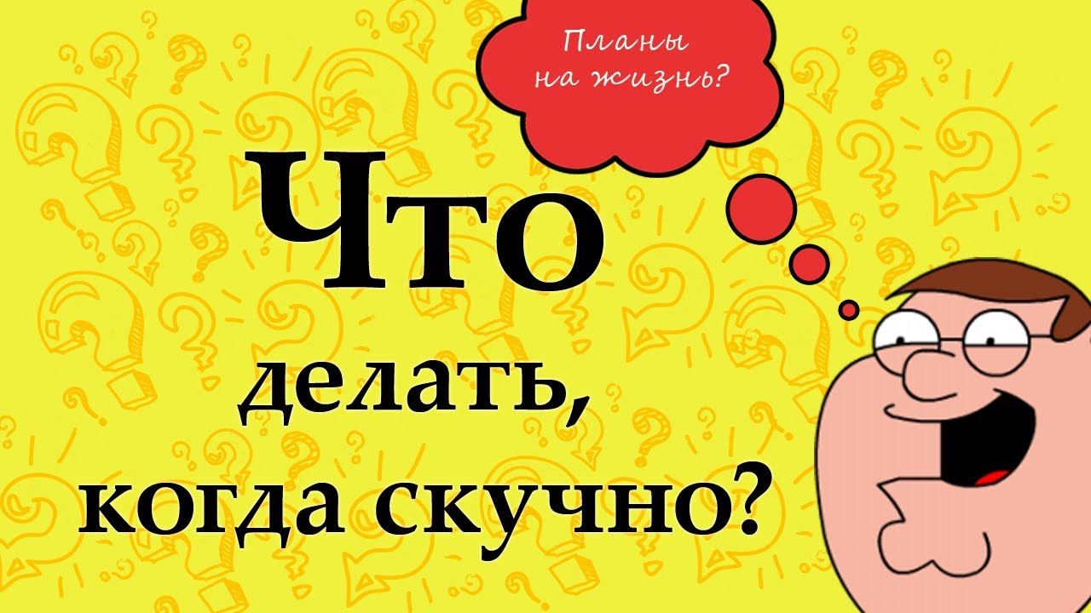
3 задание(последнее). Подари вторую жизнь старым вещам (тем вещам, которые есть у вас дома).
Все вы знаете, что вторичное использование позволит сделать окружающую среду более чистой.
За каждую идею балл!
За фотографию с реализацией идеи дополнительный экобалл!

